МКДОУ Воскресенский детский сад№2 «Семицветик»

Информация для родителей
«Лэпбук — форма совместной деятельности детей и взрослых по развитию познавательной активности»

Инструктор по физической культуре
Тебелева Н.Н.

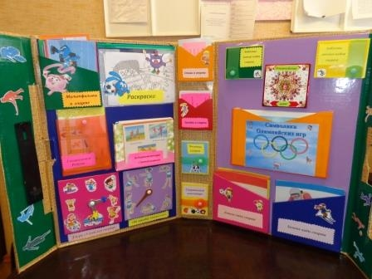

Декабрь 2020год.
Консультация для родителей «Лэпбук — форма совместной деятельности детей и взрослых по развитию познавательной активности»
Ни для кого не секрет, что в дошкольном возрасте именно родители оказывают самое большое влияние на развитие ребенка, и, если они будут интересоваться тем, как протекает этот процесс, сотрудничать с детским садом, усилия педагогического коллектива будут ненапрасными. Семья вместе с детским садом создает важнейший комплекс факторов воспитывающей среды, который определяет успешность всего учебно-воспитательного процесса. Родители - неотъемлемое звено в образовательном пространстве детского сада.
На современном этапе в работе с родителями появилось понятие «вовлечение родителей» в деятельность дошкольного учреждения, то есть - активное участие родителей в работе образовательного учреждения, которое оказывает влияние на его функционирование и развитие. В федеральном государственном образовательном стандарте дошкольного образования сформулированы требования по взаимодействию Образовательной Организации с родителями. Подчеркнуто, что одним из принципов дошкольного образования является сотрудничество Организации с семьёй, а ФГОС дошкольного образования является основой для оказания помощи родителям (законным представителям) в воспитании детей, охране и укреплении их физического и психического здоровья, в развитии индивидуальных способностей и необходимой коррекции нарушений их развития.
В соответствии с ФГОС ДО Образовательная Организация должна:
- обеспечить открытость дошкольного образования;
- создавать условия для участия родителей (законных представителей) в образовательной деятельности;
- обеспечить вовлечение семей непосредственно в образовательную деятельность, в том числе посредством создания образовательных проектов совместно с семьёй на основе выявления потребностей и поддержки образовательных инициатив семьи;
- создавать условия для взрослых по поиску, использованию материалов, обеспечивающих реализацию Программы, в том числе в информационной среде, а также для обсуждения с родителями (законными представителями) детей вопросов, связанных с реализацией Программы.

Формы работы с родителями
Традиционные формы работы, в которых главное место отводилось сообщениям, докладам, утратили свое значение из-за малой их эффективности, из-за недостаточной обратной связи. Все шире используются новые, активные формы работы с родителями, позволяющие вовлечь родителей в процесс обучения, развития и познания собственного ребенка.
Сегодня я хочу познакомить вас с интересным способом представления продукта совместной деятельности детей и взрослых по реализации той или иной темы.
Лэпбук (lapbook) - это самодельная тематическая или интерактивная папка в виде бумажной книжечки с кармашками, дверками, окошками, подвижными деталями, которые ребенок может доставать, перекладывать, складывать по своему усмотрению. В ней собирается материал по какой-то определенной теме.
Создание лэпбука помогает закреплять и систематизировать изученный материал, а рассматривание готовой папки - позволит быстро освежить в памяти пройденные темы.
Зародился лэпбукинг на западе, однако, американцы подхватив идею развили его до отдельного жанра. В дословном переводе с английского "Лэпбук" (lapbook) значит "наколенная книга" (lap - колени, book - книга). Которая представляет из себя папку, которая удобно располагается на коленях для просмотра ее содержимого.
В Америке, широкое распрастранение лэпбуки получили за счет домашнего образования (homeschooling). Лэпбук при таком обучении является финальным этапом изучения определенной темы. То есть, ребёнок(заметьте, дошкольного возраста, изучив тему, оформляет полученные знания в виде лэпбука, куда вмещает все, что он смог узнать.Если провести аналогию с отечественным образованием, лэпбук представляет собой финальный этап проектной деятельности, широко применяемой сейчас и в школьном и в дошкольном образовании. Получается, что ребенок, получив проект, ищет информацию и по окончании сам оформляет лэпбу помощью родителей

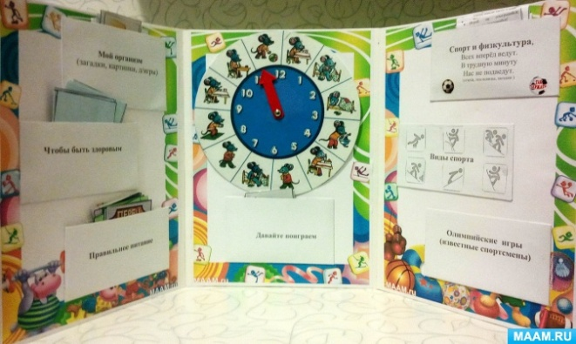
Правила по созданию и оформлению лэпбука:
1. Эстетичность. Лэпбук должен быть оформлен аккуратно, красиво. У детей должно появиться желание взять его в руки. В оформлении не стоит использовать много ярких цветов, ни в коем случае не использовать кислотные цвета.
2. Долговечность. Конечно ни одно пособие, да даже игрушка, не хранится вечно, но изготавливая лэпбук, стоит учесть, что с ним будут заниматься дети. Он должен быть достаточно крепким.
3. Минимум подписей. Никаких методических рекомендаций, больших текстов с описаниями, лишней информации. Все подписи должны быть напечатаны понятным для детей шрифтом (в дошкольном образовании это только печатные буквы).
4. Все игры должны быть доступны пониманию детей. Взяв лэпбук, ребенок должен самостоятельно выбрать, что ему интересно, как с этим обращаться.
5. В лэпбуке приветствуется большое количество удобно открываемых кармашков. Они вызовут интерес у детей.
6. Информация, содержащаяся в лэпбуке, должна быть понятна ребенку и подобрана в соответствии с возрастом.
Лэпбук, будь то дидактическое пособие или финальный этап проекта, это интересный и полезный инструмент в работе с дошкольниками. Но использовать его нужно правильно.
Рекомендуемый возраст воспитанников для создания лэпбука - 5 лет. Дети 7 - 8 лет могут совершенно самостоятельно изготавливать свои собственные лэпбуки

